Anatomie Ultrastructurale de la Cellule

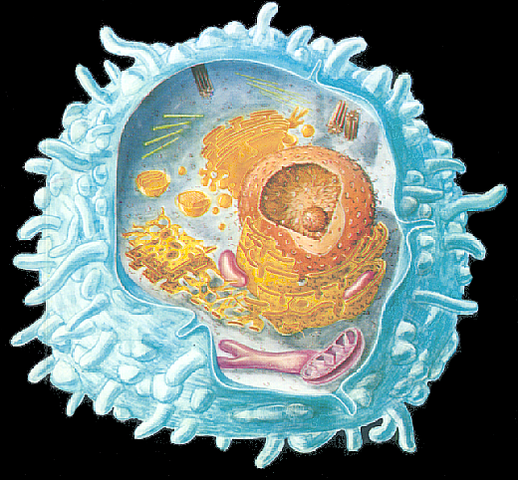

LIGUE NATIONALE CONTRE LE CANCER

Table des Matières

1.Le noyau 3
a.L'ADN et sa réplication 3
b.Les constituants du noyau et la division cellulaire 5
2.Le cytoplasme et les membranes internes de la cellule. 9
a.Le cytosol 9
b.Les membranes internes 9
b.1.Le réticulum endoplasmique 10
b.2.L'appareil de Golgi 10
b.3.Les lysosomes 11
b.4.Les mitochondries 12
3.La surface cellulaire et la membrane plasmique 16
a.La membrane plasmique 16
b.Régions spécialisées de la membrane plasmique 17
b.1.Jonctions étanches 18
b.2.Jonctions d'ancrage 19
b.3.Jonctions communicantes 19
4.Le cytosquelette 20
a.Les microtubules 20
b.Les filaments d'actine 25
c.Les filaments intermédiaires 27
5.La cellule cancéreuse 28
a.Formation d'une tumeur 28
b.Variations structurales dans les cellules cancéreuses 28
b.1.Noyau 29
b.2.Cytoplasme 29
b.3.Cytosquelette 29
b.4.Membrane plasmique 29

Introduction
L'affiche réalisée par notre homologue britannique et intitulée « L'anatomie ultrastructurale de la cellule » représente les différents constituants cellulaires et donne des informations sur leur structure et leurs fonctions. La plaquette publiée ici rend compte d'une façon plus détaillée des interrelations qui existent entre macromolécules isolées, structure des organites et intégration de ces éléments dans la cellule considérée en tant qu'unité fonctionnelle. Dans l'affiche comme dans cette plaquette, l'étude des constituants cellulaires est réalisée en 4 chapitres qui concernent respectivement le noyau, le cytoplasme, la membrane plasmique et le cytosquelette.
Tous les schémas figurant dans l'affiche sont reproduits dans la plaquette, mais dans cette dernière, le texte et les légendes sont plus longs et décrivent plus en détail la structure et les fonctions des constituants cellulaires.
Il est important de donner une vue synthétique de la cellule considérée comme un ensemble dont les composants sont interdépendants. C'est pourquoi, les détails des différentes structures sont représentés en périphérie de l'affiche, près du titre du chapitre correspondant, dans le but d'illustrer les interrelations qui existent entre les constituants cellulaires. Ainsi, les structures nucléaires sont en rapport avec le cytosquelette lorsque se forme le fuseau de division au cours de la mitose; le cytoplasme et les membranes internes de la cellule doivent recevoir des informations provenant du noyau pour que s'effectue la synthèse des protéines; les produits de cette synthèse sont déchargés dans le milieu extracellulaire selon un mécanisme qui met en jeu la membrane plasmique. Cette membrane intervient aussi pour contrôler tout flux de substances entrant dans la cellule par phagocytose ou absorption et ces deux phénomènes sont eux-mêmes en rapport avec l'organisation du cytosquelette cortical, situ‚ dans le cytoplasme sous-jacent à la membrane plasmique.
La cellule figurée au centre de l'affiche (et sur la couverture de cette plaquette) est destinée à en donner une vue générale et à montrer les dimensions relatives des différentes structures cellulaires. Sur l'affiche, le grandissement des figures augmente à mesure que les schémas sont plus périphériques et des modèles moléculaires sont représentés lorsque cela est nécessaire. Bien que les informations contenues dans cette plaquette proviennent principalement d'études faites sur des cellules de mammifères, la plupart d'entre elles s'appliquent à tous les types cellulaires, y compris les plantes qui possèdent en plus un appareil photosynthétique. Le dernier chapitre de ce livret est consacré à la cellule cancéreuse. Le processus de la transformation maligne et les propriétés générales des cellules cancéreuses y sont brièvement passés en revue.
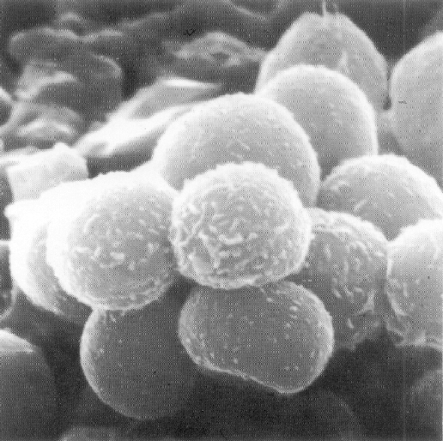
Figure 1 : Groupe de leucocytes neutrophiles observés en microscopie électronique à balayage x 5000.

Le noyau

L'ADN et sa réplication
Le noyau renferme l'essentiel de l'information génétique qui est portée par de longues molécules d'acide désoxyribonucléique (ADN) ; une molécule d'ADN est constituée de deux brins arrangés en une double hélice et dont les séquences de bases des nucléotides sont complémentaires. Un noyau de cellule humaine contient 46 molécules d'ADN dont la longueur totale est de 2 mètres environ. Dans les tissus en croissance ou en renouvellement, des cellules se divisent donnant chacune deux cellules-filles ayant l'une et l'autre la même information que la cellule-mère qui leur a donné naissance. Avant la division, l'information de la cellule-mère est copiée, pendant la phase S du cycle cellulaire, par doublement du nombre de ses molécules d'ADN ; cette duplication de l'ADN se fait par réplication au cours de laquelle les deux brins d'ADN parental s'écartent l'un de l'autre en de nombreux points (fourches de réplication).
Chaque brin parental sert alors de matrice pour la synthèse d'un nouveau brin dont la séquence des bases nucléotidiques est complémentaire de celle du brin matrice. L'enzyme principale qui catalyse la réplication de l'ADN est l'ADN polymérase.
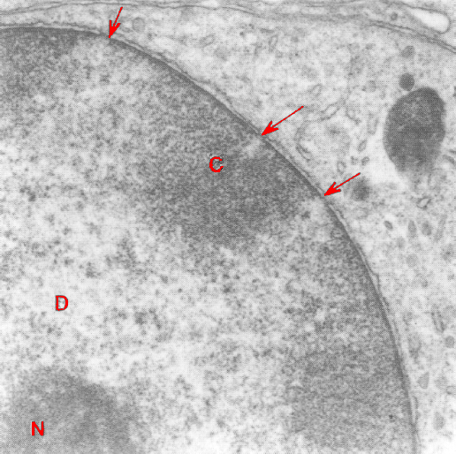
Figure 2 : Coupe d'un noyau montrant les pores de l'enveloppe nucléaire (flèches) , la chromatine condensée (C), la chromatine dispersée (D) et le nucléole (N).
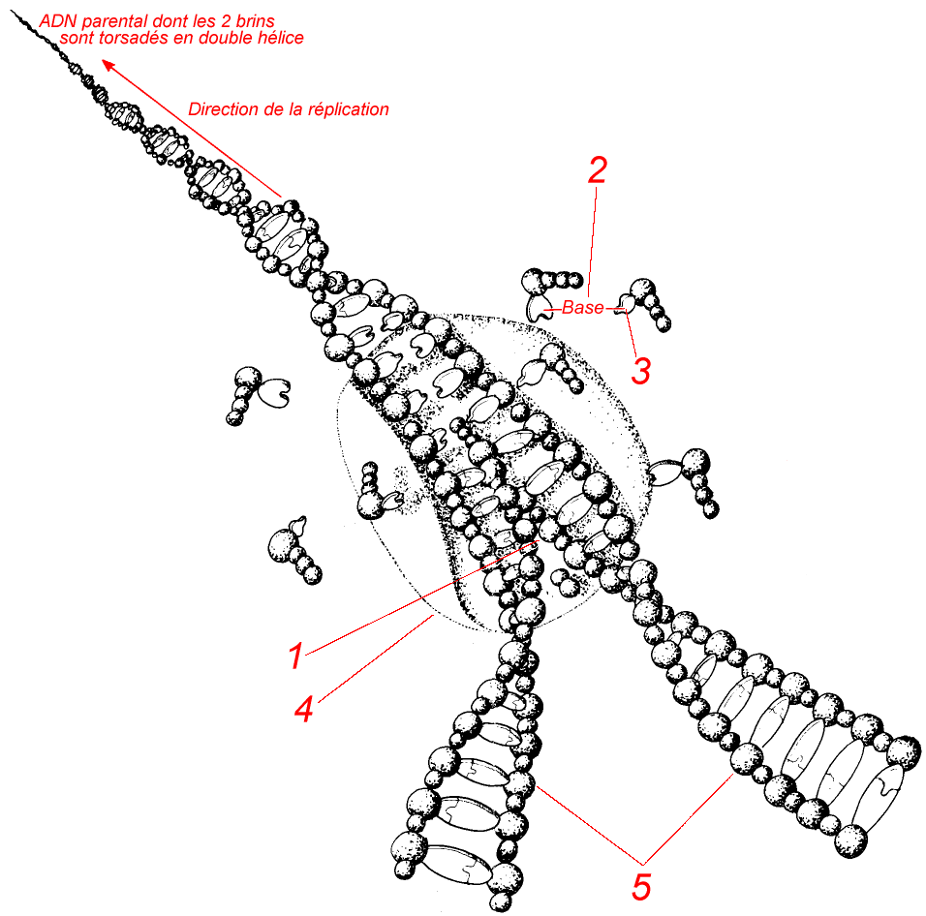
Figure 3 : Synthèse d'ADN au niveau d'une fourche de réplication
- Les deux brins de la molécule d'ADN bicaténaire parentale se détordent et s'écartent l'un de l'autre dans certaines régions (fourches de réplication) où se rompent les liaisons appariant les bases complémentaires. Dans chacun des brins, les bases sont alors accessibles et jouent un rôle de matrice pour la formation d'une nouvelle double hélice.
- Les bases sont des composants des nucléotides, molécules formées d'un sucre (ribose ou désoxyribose) auquel sont associés une base et un, deux ou trois groupements phosphate. De nouveaux nucléotides s'apparient à ceux de chacun des brins devenus accessibles du fait de l'écartement. Cet appariement s'effectue selon la complémentarité des bases : l'adénine s'apparie à la thymine, la cytosine à la guanine. Ainsi sont synthétisés deux nouveaux brins dont chacun est complémentaire d'un brin parental matrice ; l'information génétique est fidèlement conservée.
- Chaque nucléotide, lorsqu'il est incorporé dans un brin d'ADN en cours de synthèse perd deux des trois groupements phosphate qu'il comporte.
- La formation de liaisons entre nouveaux nucléotides, selon une séquence complémentaire de celle du brin matrice est catalysé par une ADN polymérase.
- Le résultat de la réplication est la formation de deux molécules d'ADN, en double hélice, identiques entre elles, et destinées à deux cellules filles qui recevront ainsi la même information génétique.

Les constituants du noyau et la division cellulaire
A l'interphase, période durant laquelle la cellule ne se divise pas, l'ADN représente 20% du poids sec du noyau, le reste étant constitué pour 20% d'acides ribonucléiques (ARN) et pour 60% de protéines. Les ARN sont synthétisés par transcription de segments d'ADN appelés gènes ; au cours de la transcription un des brins d'ADN du gène sert de matrice à une ARN polymérase qui assemble des ribonucléotides selon une séquence complémentaire de celle des désoxyribonucléotides du brin matrice. Trois types d'ARN sont transcrits .dans le noyau: les ARN ribosomaux (ARNr), les ARN messagers (ARNm) et les ARN de transfert (ARNt) .Les ARN sont associés à des protéines et forment des particules ribonucléoprotéiques (RNP) ; celles qui contiennent des ARNr sont des précurseurs des ribosomes du cytoplasme ou préribosomes ; dans le noyau les préribosomes sont rassemblés en une masse sphérique spongieuse: le nucléole.
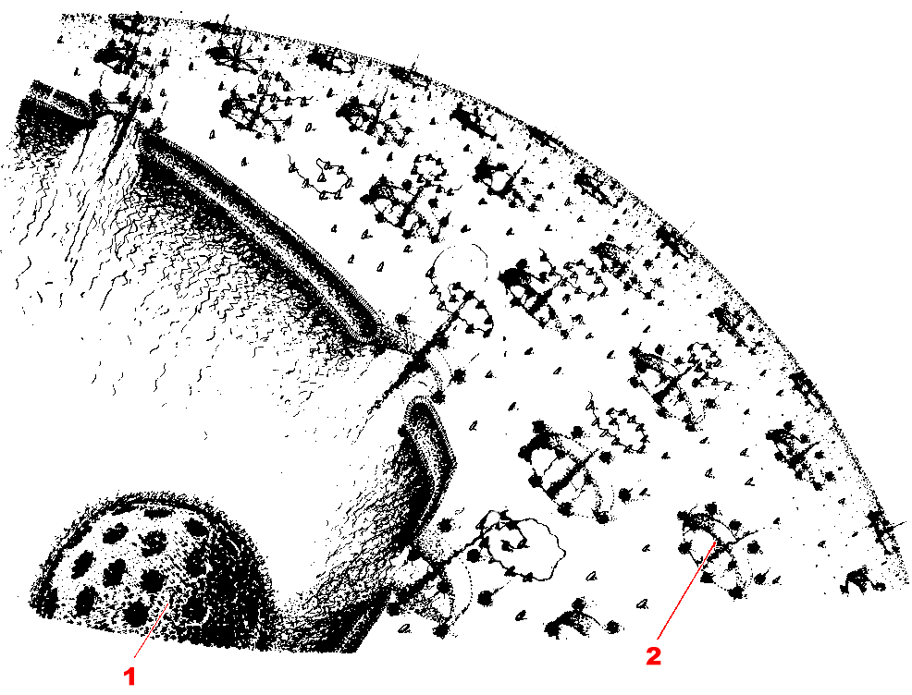
Figure 4 : le noyau ; l'enveloppe nucléaire est constituée de deux membranes (double membrane) qui délimitent entre elles un espace périnucléaire étroit. La membrane nucléaire externe est en continuité avec les membranes du réticulum endoplasmique ; des polysomes y sont attachés du côté cytoplasmique.
- Le nucléole est une masse diffuse, de structure granulaire, principalement constituée d'ARN ribosomal et de protéines. Il comporte aussi de l'ADN qui , à ce niveau, porte de très nombreux gènes répétés codant pour l'ARN ribosomal. Ces gènes sont activement transcrits et leurs produits s'associent aux protéines ribosomales au niveau du nucléole pour former des préribosomes.
- Les membranes nucléaires interne et externe fusionnent par endroits, délimitant ainsi des pores nucléaires. Chaque pore est entouré par une structure en forme de disque appelée complexe du pore et comportant en périphérie des granules protéiques à arrangement octogonal. Un granule central volumineux se trouve parfois au centre du complexe et représente probablement des matériaux transitant du nucléoplasme vers le cytoplasme.
Le noyau est limité par une enveloppe nucléaire formée de deux membranes: la membrane nucléaire externe est en continuité avec les membranes du réticulum endoplasmique, de plus des ribosomes y sont attachés; la membrane nucléaire interne qui est toujours dépourvue de ribosomes. Membrane externe et membrane interne sont fusionnées au niveau de petites plages circulaires et forment ainsi des pores nucléaires qui permettent des échanges entre le noyau et le cytoplasme. En particulier, c'est par les pores nucléaires que les particules RNP, qui ont été assemblées dans le noyau, sont exportées vers le cytoplasme. Les préribosomes deviennent alors des ribosomes fonctionnels qui synthétisent des protéines, synthèse à laquelle participent les ARNm et les ARNt. Les précurseurs des acides nucléiques entrent par les pores dans le noyau où ils sont utilisés pour la synthèse d'ADN (réplication) ou pour celle des ARN (transcription).
Dans le noyau des cellules de mammifères en interphase, l'ADN est associé à des protéines en un complexe portant le nom de chromatine. Dans la chromatine, la double hélice d'ADN (d'un diamètre de 2 nm) est enroulée autour de noyaux protéiques, noyaux distants les uns des autres de 10 nm et qui sont constitués de protéines appelées histones. Ce complexe ADN-histones a la configuration d'un collier de perles, chaque perle étant un nucléosome dont le diamètre est d'environ 10 nm. Grâce à une histone différente de celles des noyaux et qui s'associe à l'ADN qui relie les nucléosomes entre eux, le collier de nucléosomes forme une spire de 25 nm de diamètre. Les histones conditionnent donc les longues molécules d'ADN en édifices plus compacts; la chromatine de 25 nm peut elle-même être reployée en configurations plus denses.
A l'intérieur du noyau, la chromatine génétiquement active - l'euchromatine - est arrangée de façon lâche; le collier de nucléosomes n'est pas condensé en spires et l'ADN des gènes peut être transcrit par les ARN polymérases. La chromatine génétiquement inactive - l'hétérochromatine - est localisée en particulier à la périphérie. du noyau. La proportion chromatine condensée/dispersée varie selon l'activité métabolique de chaque cellule. Ainsi, les cellules hépatiques, qui synthétisent une large variété de protéines, transcrivent davantage de gènes que les cellules à mucus qui produisent en grande quantité un petit nombre de protéines ; dans ces conditions, le noyau des cellules à mucus contient davantage de chromatine dispersée que celui des cellules hépatiques.
Au début de la division, c'est-à-dire à la prophase, les molécules d'ADN associées aux histones et à d'autres protéines se condensent en amas compacts ayant la forme de bâtonnets colorables, les chromosomes. Comme la réplication de l'ADN a eu lieu pendant l'interphase, chaque chromosome est constitué de deux bâtonnets - les chromatides - qui restent attachés l'un à l'autre dans une région appelée centromère. Chez l'homme dont les noyaux possèdent 46 molécules d'ADN, on distingue dans les cellules en division 46 chromosomes. La condensation des chromosomes est maximale à la métaphase; mis bout à bout les 46 chromosomes condensés ont une longueur totale d'environ 250 microns; à ce stade de la division, des microtubules sont attachés aux centromères des chromosomes (voir plus loin, cytosquelette).
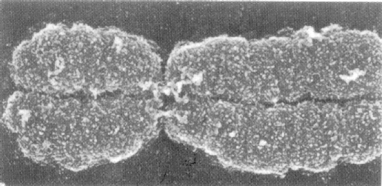
Figure 5 : Chromosome humain isolé observé en microscopie électronique à balayage. Grandissement X 12 000.
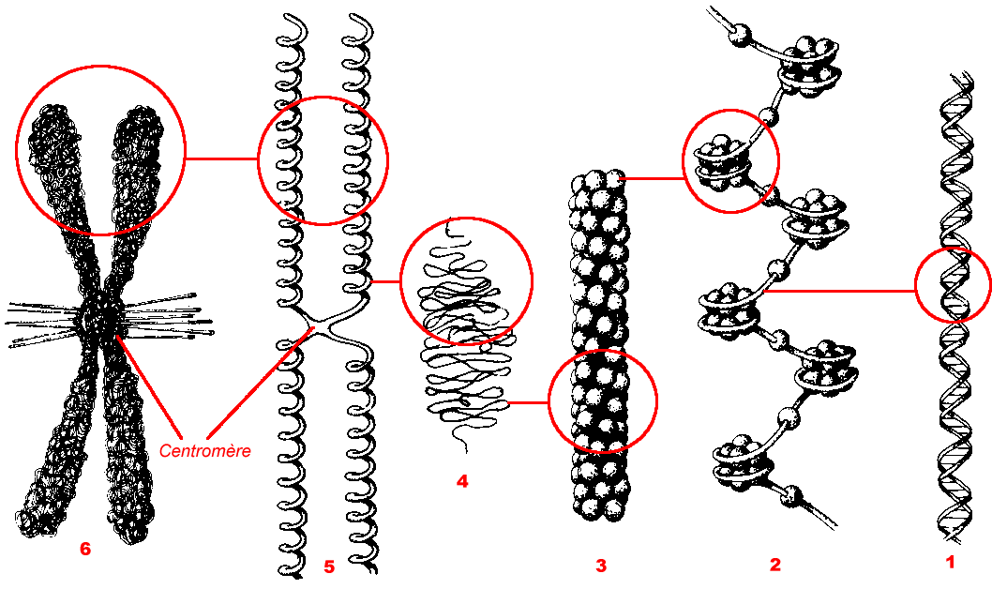
Figure 6 : Organisation de l'ADN dans la chromatine et les chromosomes
- ADN en double hélice
- Double hélice d'ADN enroulée autour de protéines histones, formant ainsi des nucléosomes.
- Chromatine (nucléosomes compactés)
- Fibre de chromatine condensée
- Compactage de la chromatine dans un chromosome prophasique
- Condensation d'un chromosome métaphasique au cours de la mitose.

Le cytoplasme et les membranes internes de la cellule.
Le cytoplasme est la région de la cellule située autour du noyau et limitée en périphérie par la membrane plasmique qui l'isole du milieu extracellulaire. On y distingue 3 constituants principaux que leur distribution anatomique et leurs fonctions mettent en relations étroites les uns avec les autres : ce sont la matrice du cytoplasme ou cytosol, les membranes internes, qui compartimentent le cytoplasme et limitent certains organites, et enfin un réseau de fibres protéiques qui sillonnent le cytoplasme et dont l'ensemble forme le cytosquelette .

Le cytosol
Le cytosol est le milieu où baignent les organites limités par une membrane et où se trouvent les filaments protéiques du cytosquelette. Il contient de nombreuses molécules, enzymes et protéines du métabolisme intermédiaire, qui y sont métabolisées. Certaines de ces molécules interagissent avec le cytosquelette et sont regroupées créant ainsi des voies métaboliques spécialisées conférant au cytosol un certain degré d'organisation .
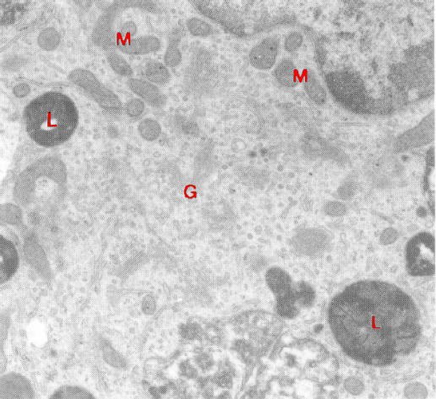
Figure 7 :Coupe du cytoplasme d'une cellule, montrant l'appareil de Golgi (G), des lysosomes (L) et des mitochondries (M). Grandissement X 13 000.

Les membranes internes
Ces membranes limitent des compartiments spécialisés qui sont le réticulum endoplasmique (RE), l'appareil de Golgi, les mitochondries et les lysosomes. Il existe parfois une coopération fonctionnelle entre certains de ces organites: par exemple, appareil de Golgi, réticulum endoplasmique et lysosomes.
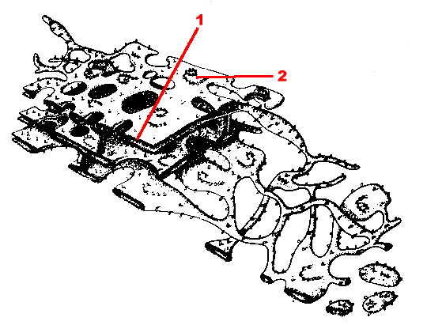
Figure 8 : Le réticulum endoplasmique est un des plus importants parmi les systèmes de membranes internes de la cellule. Il est constitué de sacs aplatis ou citernes (1) et de tubules. Dans certaines régions, les membranes portent en surface des ribosomes groupés en chaînettes (2).

Le réticulum endoplasmique
Le réticulum endoplasmique est un réseau de membranes qui s'étendent à travers le cytosol et qui limitent des cavités de formes variées, communiquant entre elles: vastes sacs aplatis ou citernes, tubules, vésicules. Ces membranes représentent des surfaces relativement importantes puisqu'elles sont estimées à 11 m² environ pour 1mL de cytoplasme. Elles contrôlent les échanges entre la lumière du RE et le cytosol.
Une grande partie du réticulum endoplasmique constitue un site de synthèse protéique: ces régions sont appelées réticulum endoplasmique granulaire, ceci parce que les membranes portent en surface, du côté du cytosol, des ribosomes, ce qui leur donne un aspect granuleux. Ces ribosomes associés aux membranes du réticulum synthétisent des protéines destinées pour la plupart à être exportées hors de la cellule sous forme de grains de sécrétion. Mais il existe aussi des ribosomes libres dans le cytoplasme, qui synthétisent des protéines utilisées par la cellule pour son propre maintien.
Dans d'autres régions, les membranes du réticulum ne portent pas de ribosomes: il s'agit alors de RE lisse , dont les fonctions sont en rapport avec des transports d'ions, la synthèse de certaines hormones stéroïdes ou la synthèse de matériaux de réserve comme le glycogène (amidon animal) .

L'appareil de Golgi
L'appareil de Golgi est composé de piles de saccules aplatis ayant grossièrement la forme de disques. Ces empilements sont appelés dictyosomes. Chaque saccule d'un dictyosome est limité par une membrane lisse. Le nombre de saccules empilés varie selon les catégories cellulaires: il est en moyenne de 5 à 6. Le diamètre des saccules est de 1 micron environ . La surface convexe d'un dictyosome est appelée face de formation; la surface concave face de maturation .
Les chaînes polypeptidiques nouvellement synthétisées par les ribosomes du réticulum endoplasmique rugueux (RER) sont transférées à l'appareil de Golgi. Elles cheminent d'abord dans les cavités du réticulum puis elles sont transférées à la face de formation des dictyosomes par l'intermédiaire de vésicules bourgeonnées dans une région particulière du réticulum, appelée région de transition, qui se trouve en regard de dictyosomes. Ces vésicules limitées par une membrane lisse sont les vésicules de transition. Les protéines migrent ensuite de la face de formation des dictyosomes à leur face de maturation en restant toujours séparées du cytosol par les membranes des saccules golgiens. Au cours de ce cheminement, d'autres molécules, en particulier des sucres, s'associent aux chaînes polypeptidiques, grâce à des enzymes des membranes golgiennes qui catalysent ce type de réaction appelé glycosylation.
Le processus de glycosylation intervient par exemple lors de la synthèse de gamma-globulines. Citons encore, parmi les activités biosynthétiques de l'appareil de Golgi sa participation à la synthèse de glycosaminoglycannes de la matrice extracellulaire (anciennement appelés mucopolysaccharides car ils sont présents dans le mucus), longues chaînes polysaccharidiques composées d'unités disaccharidiques qui se répètent et qui sont sulfatées dans l'appareil de Golgi. Ces chaînes sont le plus souvent associées à des protéines.
Lorsque les produits de sécrétion sont entièrement élaborés, ils sont emportés dans des vésicules de sécrétion résultant de la fragmentation de saccules golgiens de la face de maturation des dictyosomes. Ces vésicules, limitées par une membrane d'origine golgienne, migrent à travers le cytosol en direction de la membrane plasmique. Lorsqu'elles l'ont atteint, leur membrane fusionne avec la membrane plasmique et leur contenu est déchargé dans le milieu extra-cellulaire, selon un processus appelé exocytose. Les portions de membrane en excès sont ensuite recyclées et réutilisées par la cellule.

Les lysosomes
Les lysosomes sont des vésicules de diamètre variant entre O,2 et 3 microns contenant des enzymes lytiques capables d'hydrolyser des molécules variées. Ces enzymes sont des hydrolases acides dont l'activité est optimale à pH 5, pH qui est celui du compartiment lysosomal.
Les lysosomes ont pour origine le réticulum endoplasmique rugueux et l'appareil de Golgi, ils se forment selon le même processus que les vésicules de sécrétion et sont alors appelés lysosomes primaires; leur principale fonction est la digestion intracellulaire de matériaux dont la plupart ont été «engloutis» par la cellule elle-même. Pour ce faire, la cellule émet des prolongements cytoplasmiques qui entourent des matériaux situés dans le milieu extracellulaire. Ces matériaux se trouvent enfin enfermés dans une vésicule intracytoplasmique entourée d'une membrane: ce processus de capture de matériel extracellulaire par la cellule est la phagocytose, et la vésicule ainsi formée est un phagosome. Les phagosomes se déplacent dans le cytoplasme où ils peuvent fusionner avec des lysosomes primaires, l'ensemble constituant alors un phagolysosome. Les enzymes lytiques du lysosome digèrent alors les matériaux que contenait le phagosome .
Parfois, ce sont des matériaux localisés dans le cytoplasme de la cellule qui s'entourent d'une membrane ; ainsi encapsulés, ils sont ensuite digérés, selon le même mécanisme que celui décrit pour les phagosomes. Le processus est appelé dans ce cas autophagie. Les déchets non digérés sont parfois expulsés hors de la cellule par exocytose; il y a alors fusion entre la membrane de la vésicule qui les contient et la membrane plasmique; mais le plus souvent, ils restent stockés dans la cellule, à l'intérieur de vésicules, constituant ainsi des corps résiduels.
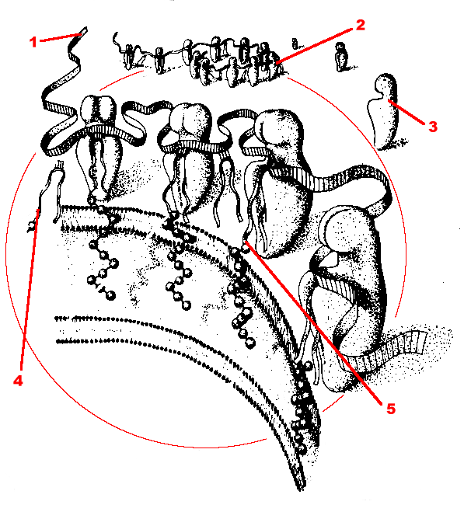
Figure 9 : Synthèse des protéines ; La synthèse des protéines implique la réalisation de deux processus distincts : 1) transcription de l'information génétiques de l'ADN en ARM messager (ARNm) ; cette étape à lieu dans le noyau. 2) traduction de l'ARNm, c'est à dire synthèse d'une chaîne polypeptidique dont la séquence des acides aminés est définie ; cette étape se produit dans le cytoplasme, au niveau des ribosomes.
- L'ARNm est une chaîne séquencée de ribonucléotides qui portent le code génétique ; celui-ci est constitué de triplets de nucléotides successifs (codons) qui déterminent la nature des acides aminés à assembler, ainsi que leur séquence.
- Les ribosomes actifs, synthétisant des protéines, sont alignés le long d'un brin d'ARN messager, formant ainsi des polysomes.
- Les ribosomes ont une taille comprise entre 17 et 23 nm. Ils sont constitués de deux sous-unités que l'n peut dissocier l'une de l'autre : une grosse sous-unité (60S) et une petite sous-unité (40S). Ils sont composés d'ARN ribosomaux et de protéines en quantités égales.
- L'ARN de transfert transporte individuellement chacun des acides aminés et les positionne dans un site stéréospécifique du ribosome, de façon telle que l'acide aminé transporté se place ainsi en face du codon de l'ARN messager qui lui correspond. Chaque ARNt possède en effet dans sa séquence de nucléotides un triplet (ou anticodon) complémentaire du codon de l'ARNm auquel il s'apparie et correspondant à l'acide aminé qui lui est associé.
- Les acides aminés sont associés un à un par une liaison peptidique en cours de synthèse. Dans le cas de polysomes appartenant au réticulum endoplasmique granulaire, les chaînes polypeptidiques synthétisées sont pour la plupart transférées dans les citernes du RE au cours de leur allongement (transfert cotraductionnel).

Les mitochondries
Les mitochondries sont un autre composant membranaire important de la cellule. Elles sont limitées par deux membranes concentriques: la membrane mitochondriale externe, qui sépare la mitochondrie du cytosol et la membrane mitochondriale interne, qui double la précédente vers l'intérieur et qui limite un compartiment .interne appelé matrice mitochondriale. La surface de la membrane interne est très supérieure à celle de l'externe; en effet, elle forme des replis faisant saillie dans la matrice: ces replis sont les crêtes mitochondriales.
La membrane mitochondriale interne est étroitement associée à la fonction respiratoire de la mitochondrie; elle contient la plupart des enzymes intervenant dans ce processus. D'autres enzymes respiratoires se trouvent dans la matrice mitochondriale et dans l'espace intermembranaire délimité par les deux membranes mitochondriales : externe et interne. On trouve de l'ADN dans les mitochondries: celles-ci exercent donc un certain contrôle sur leur propre réplication.
Les mitochondries sont les organites de la respiration cellulaire; elles fournissent l'énergie nécessaire à plusieurs fonctions cellulaires : biosynthèses variées, contraction musculaire (fibres musculaires), transmission de l'influx nerveux (cellules nerveuses), transport actif de molécules à travers les membranes cellulaires. On peut dire que les mitochondries sont les «centrales génératrices d'énergie» de la cellule. Plus les cellules ont une activité métabolique élevée, plus elles contiennent de mitochondries.
Les mécanismes enzymatiques selon lesquels les mitochondries transforment l'énergie chimique contenue dans les aliments (c'est-à-dire respirent) sont désignés globalement sous le terme de phosphorylation oxydative. L'énergie ainsi produite est stockée dans une molécule possédant des liaisons riches en énergie, l'adénosine triphosphate (ATP), qui la libère en fonction des besoins métaboliques : l'hydrolyse de l'ATP dans le cytoplasme entraîne en effet la rupture de ces liaisons avec libération de phosphate inorganique (Pi) et d'une grande quantité d'énergie.
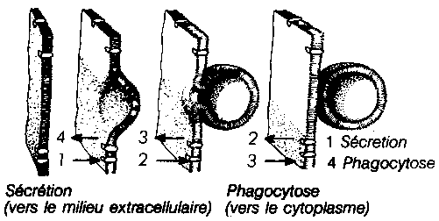
Figure 10 : Fusion de membranes dans la sécrétion et la phagocytose. Des fusions se produisent entre la membrane plasmique et les membranes limitant des vésicules lorsqu'il y a transfert intra ou extracellulaire de certains matériaux. Dans la phagocytose la capture d'un matériel extracellulaire commence par l'invagination de la membrane plasmique à son niveau. Cette invagination se creuse progressivement en formant une vacuole contenant ce matériel. En se détachant de la membrane plasmique, la vacuole est enfin libérée dans le cytoplasme. Dans la sécrétion, le processus est inverse: la membrane du grain de sécrétion fusionne avec la membrane plasmique et son contenu est déchargé dans le milieu extracellulaire.
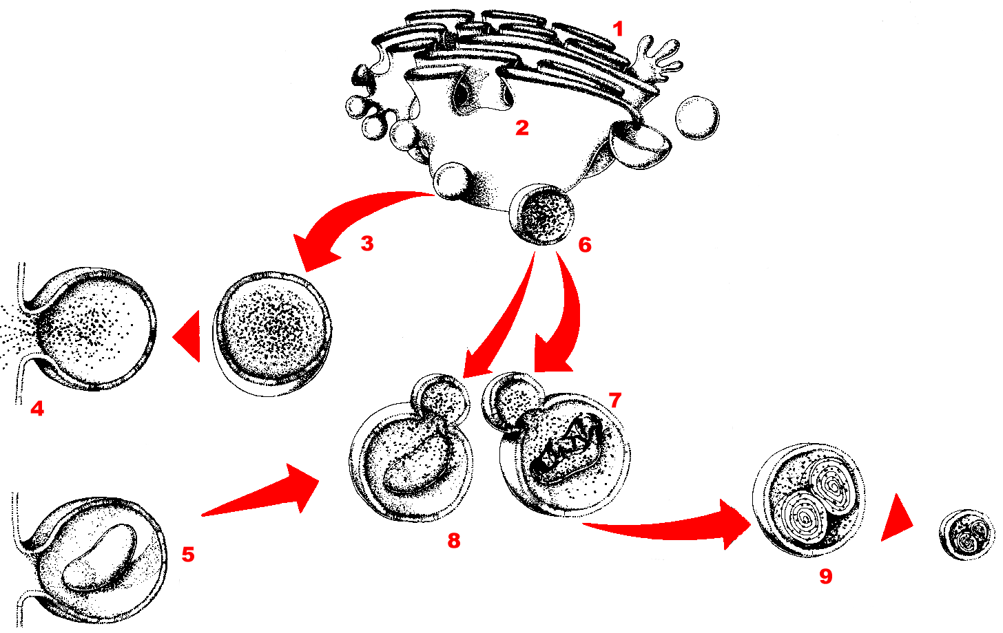
Figure 11 : Sécrétion et digestion
- Le cheminement de protéines nouvellement synthétisées à travers l'appareil de Golgi est unidirectionnel, et se fait de la face de formation vers la face de maturation des dictyosomes
- Au cours de leur transit à travers l'appareil de Golgi, les matériaux sont concentrés, modifiés biochimiquement et emballés.
- Les produits de sécrétion quittent l'appareil de Golgi sous forme de petites vésicules qui, après maturation, deviennent des grains de sécrétion.
- Les grains de sécrétion déchargent leur contenu dans le milieu extracellulaire, leur membrane fusionne avec la membrane plasmique.
- Les vacuole de phagocytose sont formées par capture et ingestion d'un matériel extracellulaire dans une invagination de la membrane plasmique
- Les lysosomes primaires bourgeonnent à partir de l'appareil de Golgi. Ils fusionnent avec les vacuoles de phagocytose (vacuoles digestives) pour former des phagolysosomes.
- Les vacuoles autophagiques se forment autour de matériaux intracellulaires qui sont ainsi isolés du reste du cytoplasme puis digérés : par exemple autour de mitochondries âgées ou lésées et qui ne sont plus fonctionnelles.
- Les lysosomes matures se forment par fusion d'un lysosome primaire avec une vacuole de phagocytose ou avec une vacuole autophagique.
- Le résultat final de la digestion intracellulaire consiste en la formation de corps résiduels de petite dimension.
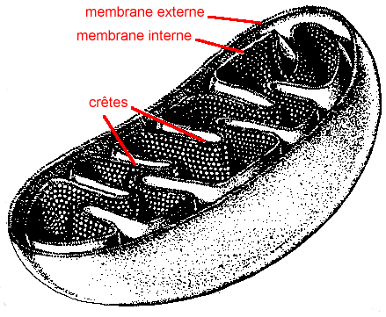
Figure 12 : Mitochondries
- Les mitochondries sont les seuls organites cytoplasmiques à n'avoir aucune connexion structurale directe avec les autres organites cellulaires et à contenir un ADN qui leur est propre. Outre leur rôle de producteur d'énergie, elles participent à la régulation du taux de calcium dans le cytoplasme.
- Les membranes mitochondriales ont environ 6,5 nm d'épaisseur; la membrane interne forme des replis ou crêtes et c'est à son niveau que se fait la phosphorylation oxydative, grâce à des protéines spécifiques de cette membrane dont certaines forment des particules de 8,5 nm qui la tapissent du côté interne.
- La matrice mitochondriale contient aussi des particules denses (30 à 40 nm) et des ribosomes différents de ceux du cytoplasme (non figurés sur le schéma).

La surface cellulaire et la membrane plasmique

La membrane plasmique
La surface externe d'une cellule est délimitée par une membrane d'environ 7,5 nm d'épaisseur: la membrane plasmique. Dans le cas de cellules isolées comme les cellules sanguines, cette membrane est la seule barrière qui sépare la cellule de son environnement, toute la surface cellulaire externe étant en contact avec le milieu extracellulaire. Ceci n'est pas le cas dans les tissus solides qui sont constitués de cellules adjacentes, mais séparées les unes des autres par leu rs membranes plasmiques.
Dans le muscle, qui est hautement différencié pour remplir sa fonction, les cellules perdent en général leurs membranes propres, formant ainsi de volumineuses masses multinuclées appelées syncitiums. Dans la grande majorité des tissus cependant, il ne peut y avoir échanges de substances entre les milieux intra et extracellulaires, dans l'un ou l'autre sens, sans que celles-ci traversent la membrane plasmique. Les transports transmembranaires se produisent par «microtransfert» dans le cas d'ions ou de petites molécules comme les acides aminés, qui traversent directement la membrane, ou par «macrotransfert» dans le cas de la phagocytose et de la sécrétion.
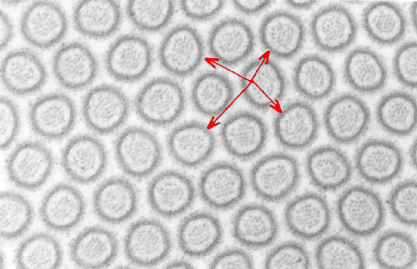
Figure 13 : Coupe de micro villosités perpendiculaire à leur grand axe montrant les deux feuillets (bicouche) de la membrane plasmique (flèches) et les glycoprotéines de surface (glycocalyx). Grandissement X 70 000.
Des recherches récentes ont permis d'établir un modèle moléculaire tridimensionnel de la membrane. On l'appelle «modèle de la mosaïque fluide» et ses constituants fondamentaux sont des lipides et des protéines.
Chaque molécule de lipide comporte une tête grossièrement sphérique à laquelle sont associées 2 queues, à la manière d'une épingle à cheveux. La tête a des affinités pour l'eau (elle est hydrophile) alors que les queues sont repoussées par l'eau (elles sont hydrophobes). Il en résulte que ces molécules s'orientent spontanément dans l'eau en formant une double couche (bicouche) dans laquelle toutes les têtes hydrophiles sont en surface, en contact avec l'eau, alors que les queues hydrophobes sont localisées au milieu de la bicouche, en sandwich entre les têtes.
La bicouche lipidique constitue la structure de base de la membrane, mais celle-ci comporte aussi de nombreuses molécules protéiques. Certaines, trans membranaires, sont incluses dans la bicouche, dont elles traversent en totalité, une ou plusieurs fois, l'épaisseur, et font saillie sur les 2 faces ou sur l'une ou l'autre d'entre elles. D'autres protéines sont localisées en surface d'une des 2 couches où elles "flottent" comme le montre le schéma, ce terme indiquant qu'elles peuvent diffuser latéralement sur cette surface. Le modèle de la mosaïque fluide indique que l'ensemble de la structure membranaire est dynamique, et que des mouvements latéraux des lipides et des protéines peuvent s'y produire. Ces mouvements peuvent être limités à des domaines particuliers. Une grande partie des informations concernant la structure de la membrane a été obtenue par la technique appelée "cryofracture". Dans cette méthode, la bicouche est clivée en 2 parties, ceci permettant alors d'examiner les surfaces internes de la bicouche, au microscope électronique.
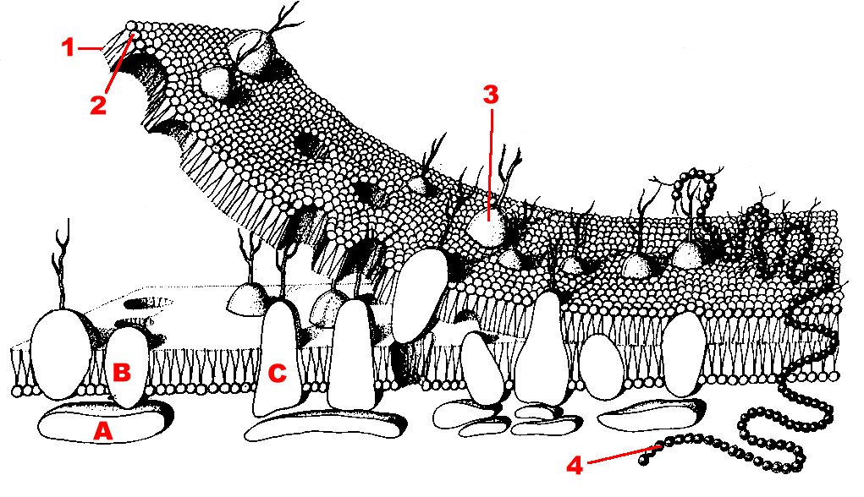
Figure 14 : Le modèle de membrane en mosaïque fluide
- "Queue" de phospholipide. La technique de la cryofracture clive la bicouche lipidique en son milieu.
- "Tête" de phospholipide
- De nombreuses protéines membranaires sont associées à des glucides formant alors des glycoprotéines. Les chaînes glucidiques de ces glycoprotéines se situent à la surface externe de la membrane plasmique, en regard du milieu extracellulaire. Chaque molécule de phospholipide membranaire est orientée ; sa tête polaire hydrophile est en surface de la membrane et ses 2 queues non polaires, hydrophobes vers l'intérieur de la bicouche.
- La protéine majoritaire de la membrane plasmique du globule rouge comporte environ 130 acides aminés ; 20 d'entre eux ne portent pas de charges et sont situés à l'intérieur de la membrane ; les deux extrémités de la chaîne polypeptidique sont par contre chargées et hydrophiles : elles émergent en surface de chaque côté de la membrane. Cette protéine est appelée glycophorine.
- Les protéines membranaires sont intimement associées à la bicouche. Certaines d'entre elles sont situées tangentiellement à la surface externe de la bicouche (A) ; d'autres sont des protéines transmembranaires qui traversent la bicouche en partie (B) ou en totalité (C). Tout comme les lipides, les protéines membranaires possèdent des régions hydrophiles qui s'orientent en surface et des régions hydrophobes, qui restent enfouies à l'intérieur de la membrane.

Régions spécialisées de la membrane plasmique
Dans les tissus solides, les membranes plasmiques de cellules voisines sont étroitement associées les unes aux autres et présentent des différenciations locales adaptées à leurs fonctions. Ainsi les tissus épithéliaux qui recouvrent la surface du corps et bordent les cavités des organes internes doivent présenter les caractères suivants : établir une barrière de perméabilité sélective entre les deux milieux de composition chimique différente séparés par l'épithélium; être constitués de cellules associées les unes aux autres par des jonctions mécaniquement et physiquement résistantes; des communications doivent pouvoir s'établir entre cellules adjacentes de l'épithélium.
Ces caractères sont réalisés grâce à 3 types de différenciations de la membrane plasmique : b1) les jonctions étanches, qui jouent un rôle fondamental dans l'établissement d'une barrière de perméabilité entre les deux milieux séparés par l'épithélium et empêchent les passages de molécules par les espaces intercellulaires, b2) les jonctions d'ancrage, qui associent les cellules entre elles, comprennent des desmosomes et les ceintures d'adhérence, b3) les jonctions communicantes qui permettent le passage d'ions et de petites molécules d'une cellule à l'autre.
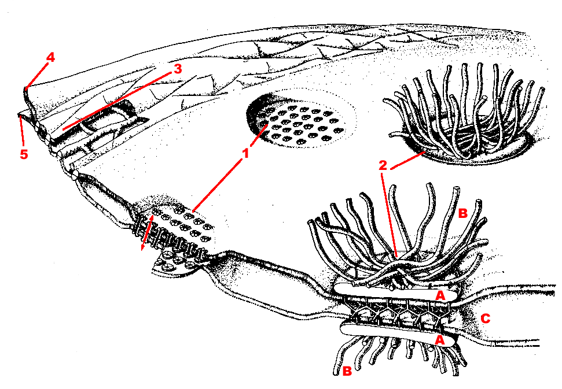
Figure 15 : Diagramme réprésentant les trois types de jonctions entre memebranes plasmiques adjacentes, au voisinage de la surface d'un épithélium. Les desmosomes (2) établissent des liaisons de bonne résistance physique entre deux membranes plasmiques adjacentes. Du côté cytoplasmique du desmosome se trouvent des plaques denses (A) où sont ancrés de nombreux filaments intermédiaires de type kératine (B). Entre les cellules adjacentes, les membranes plasmiques sont associées par un matériel filamenteux riche en hydrates de carbone présent, à ce niveau, dans l' espace intercellulaire (C). Les ceintures d'adhérence ont la forme de bandes qui associent alors de vastes surfaces de membranes plasmiques adjacentes, proche de la jonction étanche. Dans les jonctions étanches (3), qui forment une bande imperméable ceinturant complètement chaque cellule, un lacis de protéines transmembranaires soude les membranes plasmiques adjacentes (4 et 5) dans les zones où se trouvent ces jonctions. Les jonctions communicantes (1) permettent le passage des petites molécules d'une cellule à une autre, ceci par l'intermédiaire de canaux situés en vis-à-vis dans les membranes plasmiques adjacentes.

Jonctions étanches
Les jonctions étanches associent étroitement les membranes plasmiques de cellules adjacentes. L'espace intercellulaire est inexistant à leur niveau et les membranes apposées sont en quelque sorte soudées par des protéines de jonction transmembranaires formant un lacis. Ces jonctions sont situées au voisinage de la surface apicale des cellules.

Jonctions d'ancrage
Les desmosomes sont des zones d'adhésion mécanique situées entre 2 membranes plasmiques adjacentes. Ils ont la forme de petites plages circulaires établissant des points de contact disséminés sur les surfaces membranaires adjacentes de cellules voisines (boutons adhésifs) .Du point de vue structural, les membranes plasmiques voisines, au niveau des desmosomes, sont recouvertes sur leur face intracellulaire d'un matériel dense ou "plaque dense" vers laquelle convergent et où viennent, s'ancrer des faisceaux de filaments cytoplasmiques intermédiaires de 10 nm de diamètre (filaments de kératine ou tonofilaments). Dans l'espace intercellulaire, un matériel filamenteux associe les portions membranaires adjacentes des desmosomes.

Jonctions communicantes
Les jonctions communiquantes portent ce nom parce que, à leur niveau se font des passages d'ions et de petites molécules hydrosolubles du cytoplasme d'une cellule à celui de sa voisine. Ce passage se fait par de petits canaux délimités par des protéines de la membrane plasmique.
Un exemple de tissu possédant ces 3 types de jonctions est l'épithélium cylindrique qui borde, du côté luminal, l'intestin grêle. La surface apicale des cellules de cet épithélium, en contact avec le contenu intestinal, présente une spécialisation particulière: la membrane plasmique, dans cette région, forme de nombreux replis en doigt de gant appelés microvillosités, ce qui augmente considérablement la surface d'absorption des produits provenant de la digestion.
Une microvillosité constitue un exemple d'interactions entre différentes structures cellulaires: c'est une digitation de la membrane plasmique dont la forme est maintenue grâce à la présence, dans sa région centrale (cœur), d'un faisceau de filaments d'actine (voir plus loin) orienté selon son grand axe. Ces filaments sont eux-mêmes en rapport avec un système de filaments sous membranaires (tapis fibreux) situés dans le cytoplasme périphérique de la cellule, au-dessus de microtubules qui se trouvent aussi dans cette région.
A la surface externe de la membrane plasmique, y compris dans les régions à microvillosités, existe une zone riche en glucides appelée revêtement cellulaire ou glycocalyx. Elle comporte principalement les parties oligosaccharidiques des glycoprotéines et, en quantité moindre, des glycolipides de la membrane. Cette couche est toujours située en regard du milieu extracellulaire.
Parmi les autres propriétés de la surface cellulaire, citons la reconnaissance de substances étrangères au cours de la réaction immunitaire (anticorps) et la présence de récepteurs hormonaux. Les molécules impliquées dans ces processus sont elles aussi situées dans la région externe de la membrane.

Le cytosquelette
Le cytosquelette comporte 3 types principaux de constituants :
a) les microtubules qui sont des structures ayant la forme de tubes de 25 nm de diamètre.
b) les filaments d'actine, de 5 à 8 nm de diamètre, désignés parfois sous le nom de microfilaments.
c) les filaments intermédiaires, ainsi nommés parce que leur diamètre, 10 nm, est intermédiaire entre celui des deux catégories précédentes.

Les microtubules
Les microtubules ont une paroi constituée de rangées (ou protofilaments) de molécules de tubuline. La tubuline est une protéine globulaire composée de deux isoformes, alpha et béta, assemblées en hétérodimères. Lorsque les dimères polymérisent en microtubules, ils s'assemblent de façon linéaire pour former des protofilaments, 13 protofilaments disposés côte à côte constituant la paroi d'un microtubule. Les microtubules sont les principaux éléments cytosquelettiques des cils et des flagelles. Ils sont alors disposés de façon caractéristique avec 9 doublets périphériques et une paire centrale.
Les mouvements ciliaires ou flagellaires sont réalisés par des glissements relatifs des doublets périphériques les uns par rapport aux autres. La force nécessaire aux glissements est fournie par hydrolyse d'ATP, ceci grâce à une protéine associée aux doublets, la dynéine, qui est une ATPase.
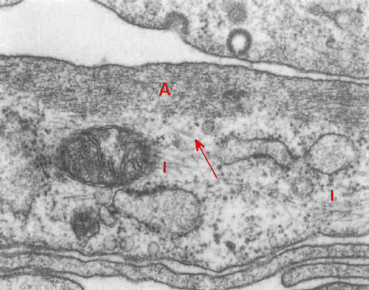
Figure 16 : Coupe du cytoplasme d'une cellule montrant les filaments d'actine A, les filaments intermédiaires I et un microtubule (flèche).
Les cils et les flagelles se forment à partir d'un corps basal, situé dans le cytoplasme ancré à la membrane plasmique et constitué de 9 triplets de microtubules arrangés en cylindre.
Dans ce diagramme représentant une micro villosité, les composants membranaire et cytosquelettiques que comporte cette structure sont représentés en tenant compte de leurs dimensions relatives.
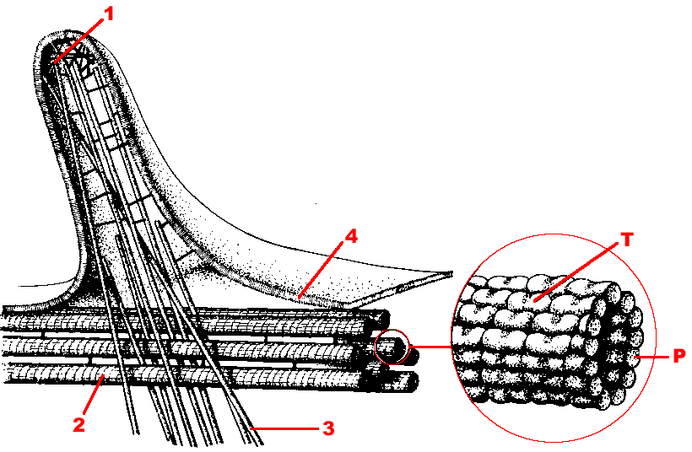
- Les molécules en bâtonnet d'-actinine ont 2 nm de diamètre et environ 3 nm de long.
- Les microtubules ont un diamètre externe de 25 nm environ
- Les filaments d'actine provenant de microvillosités adjacentes, se prolongent et s'insèrent à la base de celles-ci, dans un réseau ou tapis fibreux situé dans le cytoplasme au proche voisinage de la surface cellulaire.
- Membrane plasmique, de 7,5 nm d'épaisseur.
La paroi d'un microtubule a 6-7,5 nm d'épaisseur. Elle comporte 13 protofilaments (P). Chaque protofilament est composé de molécules de tubuline  et  (dimère  et ) (T).

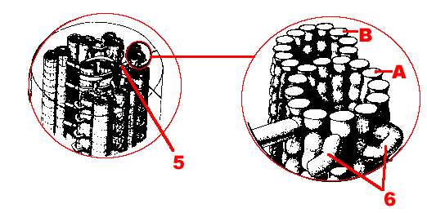
- La paire centrale de microtubules est entourée d'un manchon circulaire relié aux sous-fibres A des doublets par des fibres rayonnantes. Les doublets adjacents sont reliés entre eux par des ponts de nexine (non figuré sur le schéma).
- Bras de dynéine
Le système responsable de la motilité des cils et des flagelles a pour base structurale un édifice microtubulaire dont l'architecture est caractéristique, l'axonème. Celui-ci est situé au cœur du cil ou du flagelle et comporte g doublets de microtubules périphériques et une paire centrale. Chaque doublet comporte un microtubule complet (13 protofilaments) appelés sous fibre A auquel est associé un microtubule incomplet, la sous fibre B, ces deux microtubules ont 3 protofilaments en commun. La sous fibre A porte 2 rangées de "bras" constitués d'une protéine à activité ATPasique ; la dynéine. Le mécanisme selon lequel les doublets périphériques glissent les uns par rapport aux autres est basé sur l'existence des bras de dynéine. Ces glissements provoquent la courbure des cils (ou des flagelles) et leur mouvement (ou battement).
Les centrioles ont la même configuration que les corps basaux. On trouve souvent une paire de centrioles (ou diplosome) dans une région du cytoplasme proche du noyau, où est aussi localisé l'appareil de Golgi. Cette région est appelée «centrosphère». La duplication des centrioles se produit en interphase, alors que commence la réplication de l'ADN. Lorsque la cellule se divise, les 2 paires de centrioles migrent chacune en directions opposées pour se situer finalement à 2 pôles diamétralement opposés du noyau, définissant ainsi les pôles du fuseau de division qui se forme au cours de la mitose. Ce fuseau est alors constitué de microtubules issus de chacun des pôles et orientés vers le pôle opposé (microtubules polaires) et de microtubules associant la région du centromère de chaque chromosome aux pôles (microtubules chromosomiques ou kinétochoriens).
Au cours de la division, les microtubules associant les chromosomes aux pôles raccourcissent, ce qui contribue peut-être à la séparation l'une de l'autre des 2 chromatides. En même temps, il y a élongation de la forme générale du fuseau et allongement des microtubules orientés d'un pôle vers l'autre, ce qui contribue aussi à la séparation des chromatides. L'actine et la myosine ont été mises en évidence dans le fuseau et sont peut-être impliquées dans ce processus de séparation .
Des microtubules sont polymérisés à partir de la centrosphère et s'allongent vers la périphérie cellulaire.
On trouve aussi des microtubules dans la plupart des prolongements cytoplasmiques des cellules. Ils sont localisés au voisinage de la surface cellulaire. Leur situation donne à penser que ces constituants du cytosquelette jouent alors un rôle de soutien, à la manière d'un échafaudage.
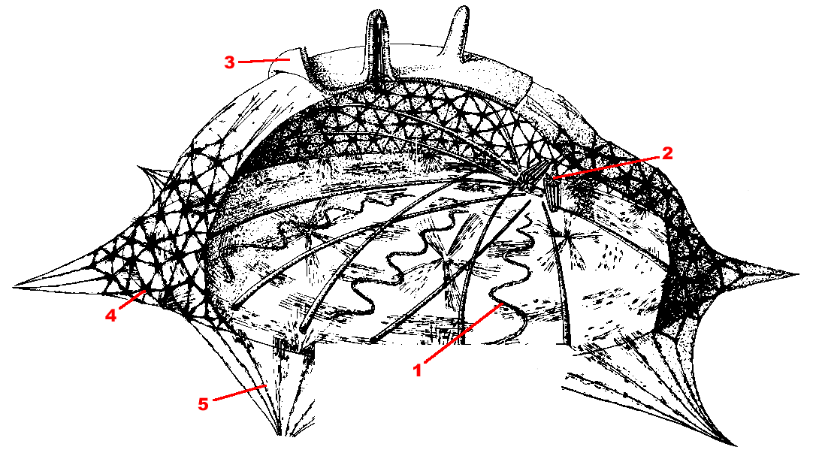
Figure 17 : Distribution des constituants du cytosquelette dans une cellule en culture
- Les filaments intermédiaires sont figurés ici sous forme de faisceaux flexueux, mais ils forment aussi un "réseau de soutien" autour du noyau et des organites cellulaires
- Pour plus de clarté, le noyau n'est pas figuré sur ce schéma, mais les centrioles permettent de repérer la région de la centrosphère
- La membrane plasmique est soulevée pour montrer l'organisation du cytosquelette dans le cytoplasme sous-jacent.
- Actine disposée de façon géométrique. Des protéines de réticulation interviennent dans ce phénomène.
- Cables d'actine dans le cytoplasme.
Duplication des centrioles et formation du fuseau

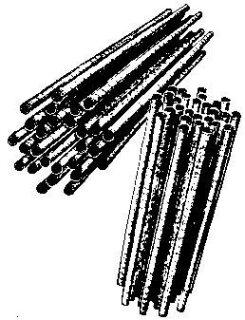
- Les paires de centrioles (diplosomes) sont situées près du noyau et de l'appareil de Golgi. Chaque centriole est un cylindre constitué de 9 jeux de microtubules associés en triplets et mesurant 500 nm de long. Les deux centrioles d'une paire sont perpendiculaires l'un à l'autre. Le mode de duplication des centrioles implique habituellement la formation d'un centriole-fils perpendiculairement à chaque centriole d'origine par un processus d'auto-assemblage qui démarre pendant la phase S du cycle cellulaire.
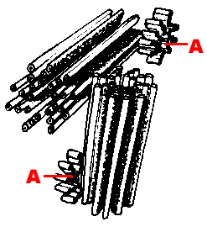
- La duplication d'une paire de centrioles se fait selon le processus suivant les 2 centrioles de la paire initiale se séparent l'un de l'autre et un centriole-fils s'édifie progressivement perpendiculairement à chacun d'entre eux (A).
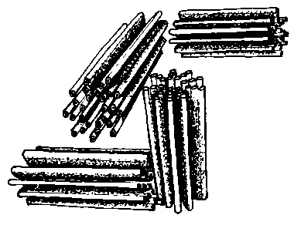
- Les centrioles-fils s'allongent et deviennent matures. Ainsi se forme une deuxième paire de centrioles, au voisinage de la première, ceci durant l'interphase. Lorsque la cellule entre en mitose, les paires de centrioles s'éloignent l'une de l'autre de façon à déterminer deux pôles diamétralement opposés dans la cellule. Un matériel de nature protéique qui entoure les diplosomes (matériel péricentriolaire) joue le rôle de centre de nucléation de microtubules (centre organisateur de microtubules ou MTOC) lorsque le fuseau s'édifie.
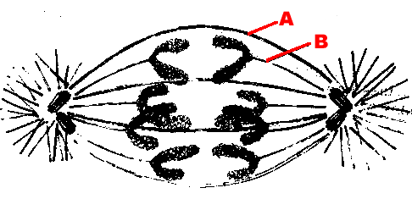
- Chaque fibre fusoriale est un faisceau de micro tubules. Il existe plusieurs catégories de fibres : certaines rayonnent tout autour de chaque pôle (fibres astériennes) ; d'autres issues des pôles sont orientées d'un pôle vers l'autre et s'interpénètrent dans la région équatoriale du fuseau (fibres polaires) (A) ; d'autres encore associent la région du centromère des chromosomes aux pôles (B).

Les filaments d'actine
Les filaments d'actine sont les principaux composants des fibres musculaires. Le muscle est le système contractile majeur du règne animal et ses propriétés sont basées sur l'architecture hautement organisée selon laquelle sont disposés les filaments d'actine et de myosine dans les fibres musculaires.
Dans le muscle strié, chaque filament épais de myosine, formé de plusieurs molécules de myosine arrangées de façon caractéristique est entouré par 6 filaments d'actine, auxquels sont associées d'autres protéines: tropomyosine et troponine.
La force est produite par le glissement des filaments d'actine par rapport à la myosine qui provoque un raccourcissement des fibres musculaires et par conséquent, la contraction du muscle. Des protubérances présentes le long des filaments de myosine «<têtes de myosine»), jouent un rôle de «cliquets» au cours du processus de glissement. Le mécanisme est différent dans le cas du muscle lisse, où l'organisation des filaments est beaucoup moins régulière, mais il reste le même chez le muscle cardiaque, mis à part que dans le cœur les fibres ne sont pas des syncitiums mais des unités cellulaires mononucléées, ramifiées et anastomosées, formant un réseau tridimensionnel.
Dans la plupart des cellules non musculaires existent des filaments d'actine et des filaments de myosine, mais ils ne sont pas associés selon l'architecture hautement spécialisée qui caractérise les fibres musculaires. Dans les cellules non musculaires, l'actine joue un rôle dans les changements de la forme cellulaire et dans les mécanismes de la motilité cellulaire.
Les filaments d'actine s'associent parfois en faisceaux serrés dans les cellules grâce à des protéines de liaison (protéines de formation du faisceau d'actine) .Ces faisceaux ou câbles d'actine (stress fibers) peuvent traverser le cytoplasme ou former le cœur d'une expansion cytoplasmique comme une microvillosité.
Lorsque les filaments d'actine sont localisés au voisinage de la membrane plasmique, comme c'est le cas, par exemple, à l'extrémité distale d'une microvillosité, ils sont associés à la membrane par des molécules d'ancrage.
Mécanisme de la contraction musculaire

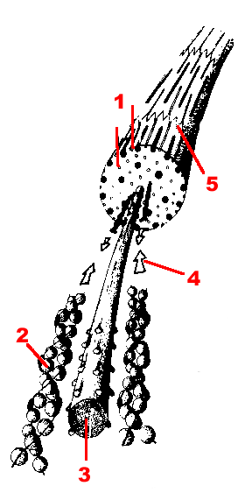
Figure 18 : Diagramme d'une myofibrille isolée; la myofibrille est l'unité structurale de base du muscle squelettique.
- Chaque filament épais de myosine (cercles noirs) est entouré par 6 filaments fins d'actine (cercles clairs) disposés selon un arrangement hexagonal.
- Chaque filament d'actine comporte deux brins torsadés en hélice et constitués de molécules d'actine globulaire (actine G) polymérisées. Des protéines, tropomyosine et troponine, sont associées à l'actine.
- Le filament de myosine, en position centrale, est formé d'un faisceau bipolaire de molécules de myosine. Chaque molécule a la forme d'une crosse dont le manche fait partie du faisceau et dont la "tête" fait saillie. 6 rangées de têtes font saillie dans un filament de myosine et interagissent avec 6 filaments d'actine lors de la contraction. Chaque cycle d'interaction actine-myosine nécessite un apport d'énergie fournit par l'hydrolyse d'un ATP.
- Les filaments d'actine glissent par rapport au filament de myosine, ce qui provoque un raccourcissement du sarcomère et la contraction.
- La contraction, qui se produit par raccourcissement de chaque sarcomère provoque le rapprochement des stries Z.

Les filaments intermédiaires
Les filaments intermédiaires sont actuellement très étudiés pour ce qui concerne leurs localisations, leur structure et leurs fonctions. Plusieurs catégories différentes ont été décrites, selon les cellules où ils sont observés. Ainsi, les cellules différenciées de la peau possèdent en abondance des filaments de kératine; les fibres musculaires ont de nombreux filaments de desmine ; les cellules nerveuses renferment des neurofilaments ; la vimentine, filament intermédiaire observé d'abord dans les cellules mésenchymateuses, a été retrouvée ensuite dans de nombreux types de cellules, où elle voisine avec des filaments intermédiaires appartenant à d'autres catégories.
La série complète des filaments intermédiaires, n est pas encore connue et caractérisée, mais pour ce qui concerne leurs propriétés on peut dire que tous ont une bonne résistance physique et sont stables du point de vue chimique, ce qui suggère qu'ils constituent pour les cellules des structures filamenteuses résistant aux tensions et qui remplissent donc des fonctions mécaniques.
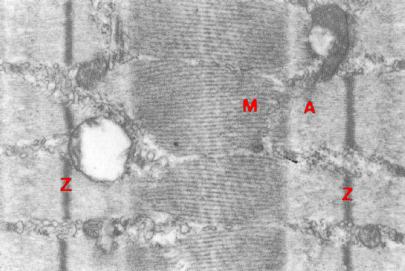
Figure 19 : Coupe longitudinale d'un muscle squelettique montrant les stries Z, les filaments épais de myosine (M) et les filaments fins d'actine (A). Grandissement X 20 000.

La cellule cancéreuse

Formation d'une tumeur
Les changements initiaux qui surviennent dans une cellule normale et l'engagent dans le processus de la transformation maligne (ou néoplasique) sont souvent suivis d'une longue période d'induction avant qu'une tumeur primaire ne puisse être détectée. Il en résulte que ces cellules peuvent se détacher de l'organe dont elles font partie, envahir les tissus environnants, pénétrer dans le système circulatoire et être véhiculées dans d'autres régions de I 'organisme où elles s'implantent et forment des tumeurs secondaires ou métastases. Bien qu'un tel processus, considéré dans son ensemble, soit tout à fait singulier, plusieurs des phénomènes qu'il comporte ont un caractère plus général. Ainsi la division cellulaire se produit chez les animaux adultes, pour renouveler continuellement les cellules des tissus qui bordent les surfaces externes et internes de l'individu, les cellules sanguines, etc…, et ceci à un rythme qui dépasse souvent de beaucoup celui qui caractérise une tumeur à croissance rapide. De même, il est parfaitement normal, pour certaines cellules sanguines, de migrer en empruntant le système circulatoire, vers l'intérieur ou l'extérieur de tissus. La différence entre le comportement d'une cellule normale et celui d'une cellule maligne est que le rythme des divisions tout comme les sens des migrations des cellules cancéreuses échappent aux régulations normales de l'organisme. Lorsque des cellules sont remplacées par mitoses dans des tissus normaux, il n'en résulte aucune augmentation notable de leu r nombre, sauf dans le cas de blessures où une augmentation transitoire se produit au cours de la cicatrisation. Par contre, dans le cas de tumeurs, les cellules cancéreuses qui se divisent ne répondent pas aux facteurs de régulation provenant des tissus environnants et leur nombre augmente continuellement. De la même manière, les cellules cancéreuses ne respectent pas, comme le font les cellules normales, les limites externes des tissus. Dans un tissu comme la peau, le renouvellement normal des cellules se fait de la face basale vers la face apicale externe, alors que, dans le cas d'un cancer de la peau, les cellules tumorales migrent vers l'intérieur, traversent les limites tissulaires et pénètrent dans le système circulatoire qui les transporte vers d'autres organes où elles peuvent déterminer des métastases. Ces deux processus: invasion anormale et formation de métastases caractérisent la malignité. Les tumeurs peuvent prendre naissance dans différents tissus et les cellules cancéreuses qui se forment présenter une grande variété de caractères dont beaucoup sont les mêmes que ceux du tissu d'origine. Ces caractères sont utilisés en clinique pour l'identification des tumeurs secondaires.
Occasionnellement, il peut y avoir un changement total du mode de différenciation des cellules cancéreuses par rapport à celui du tissu d'origine, dont les cellules cancéreuses ne présentent plus aucune des propriétés. Dans ce cas, les tumeurs sont dites « anaplastiques ».
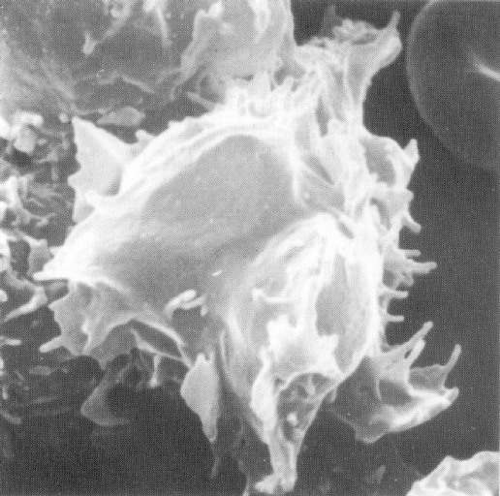
Figure 20 : Globule blanc leucémique présentant de très nombreuses expansions cytoplasmiques, observé en microscopie électronique à balayage. Grandissement X 10 000.

Variations structurales dans les cellules cancéreuses
Puisque les tumeurs peuvent prendre naissance dans de nombreux tissus différents, il existe évidemment une grande variété de cellules cancéreuses, ce qui rend très difficile de décrire par catégories individuelles des « traits caractéristiques de cellules cancéreuses ». Compte tenu de cette considération générale, on peut cependant mettre en évidence certaines différences entre les cellules normales et cancéreuses.

Noyau
Les variations structurales que présente le noyau dépendent du degré de différenciation de la tumeur: le volume du noyau est augmenté ; dans les tumeurs indifférenciées, la quantité de chromatine dispersée est augmentée alors que dans les tumeurs différenciées, c'est la chromatine condensée qui devient plus abondante . Cette relation est identique à celle observée dans les tissus normaux. Pour ce qui concerne le nucléole, on observe de même une augmentation ou une diminution de son volume selon l'état de différenciation de la tumeur, ce qui, en fait, renseigne sur l'activité synthétique des cellules composant la tumeur plutôt que sur leur degré de malignité. Il existe cependant deux caractères fréquemment observés dans les cellules tumorales: 1. les contours de l'enveloppe nucléaire deviennent très irréguliers, beaucoup plus qu'ils ne le sont dans les cellules normales ; 2. le nucléole migre en direction de l'enveloppe nucléaire et se situe en périphérie du noyau .

Cytoplasme
Dans le cytoplasme des cellules cancéreuses, la quantité de réticulum endoplasmique granulaire peut augmenter ou diminuer selon les cas, mais, ici aussi, ces variations renseignent sur l'état métabolique de ces cellules plutôt que sur leur degré de malignité. Par contre, dans les cellules tumorales, on observe de façon très constante des altérations structurales des mitochondries qui gonflent et dont la structure interne se désorganise. Ces changements structuraux résultent peut -être du fait que les tissus tumoraux sont peu vascularisés et par là même mal oxygénés. La respiration, basée sur la production d'ATP, se fait alors par des voies métaboliques anaérobies dont les réactions se déroulent dans le cytosol, ceci au détriment de la structure mitochondriale.

Cytosquelette
On dispose de peu de renseignements sur le cytosquelette des cellules animales cancéreuses ; par contre, l'étude de cellules cancéreuses prélevées sur des tumeurs et mises en culture de tissus montre que les éléments du cytosquelette s'y trouvent en moins grande quantité et sont moins organisés que dans les cellules normales.

Membrane plasmique
La membrane plasmique des cellules tumorales est un sujet qui suscite actuellement un grand intérêt et sur lequel on possède de ce fait beaucoup d'informations. Les anomalies que cette membrane présente dans ses réponses à des protéines régulatrices, comme certaines hormones, résultent très certainement de changements intervenus dans la structure membranaire et, par là même dans ses propriétés. Toute influence provenant du milieu extracellulaire et susceptible d'avoir une répercussion sur le métabolisme cellulaire est perçue par l'intermédiaire de la membrane plasmique. Les changements de comportement que présentent les cellules tumorales tels que leur détachement des cellules adjacentes auxquelles elles étaient associées, leur passage à travers des barrières tissulaires, leur capacité de résister aux forces mécaniques d'un courant sanguin tumultueux ne peuvent de toute évidence s'expliquer que par des altérations de leur membrane plasmique.
De nombreux changements concernant la surface des cellules tumorales ont été décrits: les récepteurs spécifiques aux hormones sont altérés ; les antigènes caractéristiques de cellules normales sont perd us et des antigènes nouveaux ou modifiés apparaissent; les propriétés de perméabilité et de transfert sont changées ainsi que les potentialités de phagocytose. Les relations avec les cellules adjacentes sont affaiblies et des protéines de la surface membranaire sont aussi altérées. C'est le cas par exemple d'une glycoprotéine, appelée fibronectine, dont la fixation est considérablement réduite à la surface des cellules cancéreuses. Ces changements de surface permettent de reconnaître et de localiser les cellules cancéreuses, ce qui peut être utile au diagnostic et à la thérapeutique. Ils peuvent aussi contribuer à la compréhension de ce qui est la nature fondamentale de la carcinogenèse.
Un des buts principaux de la biologie cellulaire en général et de la recherche sur le cancer en particulier est d'établir des corrélations entre les informations provenant des domaines de la biologie moléculaire, de la biochimie, de l'étude des ultrastructures ainsi que des disciplines alliées, et de progresser ainsi vers la compréhension du processus de la carcinogenèse.

Auteur : Docteur Terence ALLEN
Terence ALLEN est chef du Service de microscopie électronique des Laboratoires Paterson du Christie Hospital et du Holt Radium Institute de Manchester où il prend part à de nombreuses recherches sur des sujets très divers, en collaboration avec plusieurs groupes de recherche. Son champ d'étude principal est l'observation in vitro des altérations de l'infrastructure des cellules malignes et les aspects principaux de leurs différenciations.

Illustrations : Paul CHANTRY
Paul CHANTRY est responsable des illustrations médicales au Christie Hospital et Holt Radium Institute. C'est lui qui a assumé la charge des schémas et reproductions photographiques, tant de cette brochure que de l'affiche qui la résume.

Traduction et adaptation française : Pierre et Nina FAVARD

Mise à jour : Emmanuelle BOISVIEUX,
Maître de Conférence à l'Université de Paris VI.

La Ligue Nationale contre le Cancer remercie :
® British Empire Cancer Campaign for Research
Pierre et Nina FAVARD.
Emmanuelle BOISVIEUX.

Le document "Anatomie Ultrastructurale de la Cellule" est
Édité par la Ligue Nationale contre le Cancer
1, avenue Stephen-Pichon - 75013 PARIS
Tél. 01 44 06 80 80 - FAX 01 45 86 56 78
mars 1998 - Mise à jour : juillet 1999

LA LIGUE NATIONALE CONTRE LE CANCER
est une association sans but lucratif, composée de bénévoles et financée par le public.
C'est une fédération de 101 COMITÉS DÉPARTEMENTAUX.

La Ligue mène trois missions prioritaires :
- aide à la recherche
- aide à la prévention et au dépistage
- aide aux malades et aux anciens malades

Sur Internet :


http://www.ligue-cancer.asso.fr

